Caso 3. Distribución con almacenamiento concentrado.
Se considera el almacenamiento de energía para una empresa distribuidora en una zona urbana, para ello se trata dos líneas como la mostrada en la figura 1. En la Línea 1 hay consumo predominantemente urbano, mientras que en la Línea 2 hay consumo tanto industrial como urbano.

Carga
Carga
Carga
Carga
Almacenamiento
Pérdidas, P_{p}
Caída de tensión, ΔU
¿Congestión en una línea
o en el transformador?
Carga
Carga
Carga
Carga
Almacenamiento
Línea 1 con carga urbana
Línea 2 con carga industrial y urbana
220 kV
S_{CC} = X MVA

220 kV/20 kV
S_{N} = X MVA
U_{CC} = X p.u.

Figura 1
Los perfiles horarios de cada línea se muestran a continuación:
A continuación se muestran los perfiles horarios de cada una de las líneas.
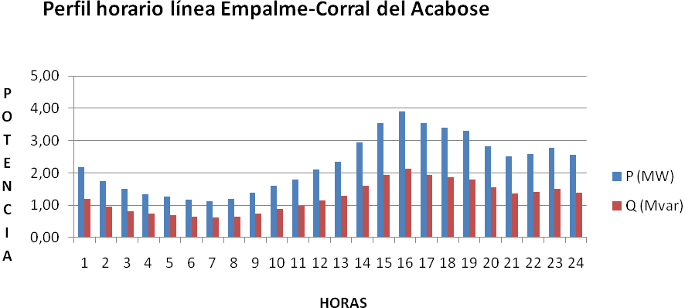
Gráfica 1
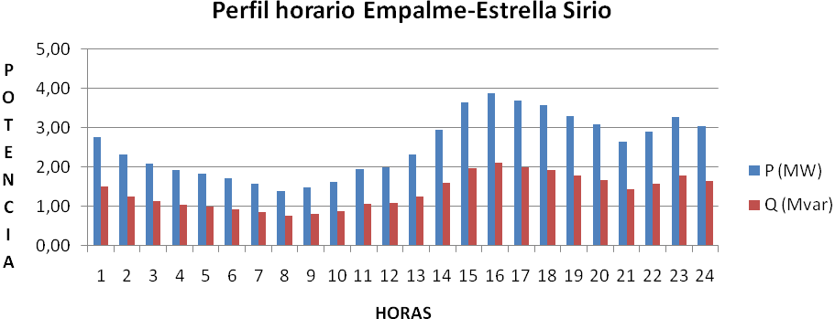
Gráfica 2

Puede observarse que ambas curvas poseen el máximo en la hora 16 (horas picos) llegando ambas a los casi 4 MW mientras que en torno a las 8 horas (horas valle) encontramos el mínimo de demanda con menos de la mitad del máximo, es de esperar como se verá más adelante que serán en torno a estas horas donde el dispositivo de almacenamiento tendrá su funcionamiento, así en las horas valle, el dispositivo funcionara como un acumulador de energía mientras que en las horas pico, el dispositivo ocupara la función de generador de energía, consiguiendo así un beneficio tanto económico por parte de las distribuidora como de aplazar futuras inversiones en las líneas. Todo esto lo meremos con más profundidad en los siguientes puntos.
Conocidas las curvas horarias de la demanda de cada una de las líneas, analizaremos varios parámetros antes de conectar el dispositivo de almacenamiento.
- Pérdidas en las líneas y el transformador de potencia
  - Pérdidas a lo largo del día
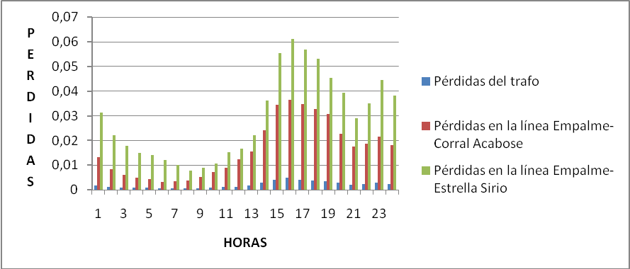
Gráfica 3

  - Pérdidas totales diarias y anuales
 | MW | Mvar
Pérdidas totales a lo largo del día | 1,13611 | 1,7446
Suponiendo un año con esta curva de demanda | 414,68015 | 636,779

- Grado de congestión de las líneas y el transformador a la hora punta. Según podemos ver en las graficas anteriores la máxima demanda de potencia así como las máximas perdidas ocurren en la hora 16, luego cabe esperar que en dicha hora será cuando más congestionado estén tanto las líneas como el transformador, de las simulaciones del powerworld podemos ver el grado de congestión de las líneas.

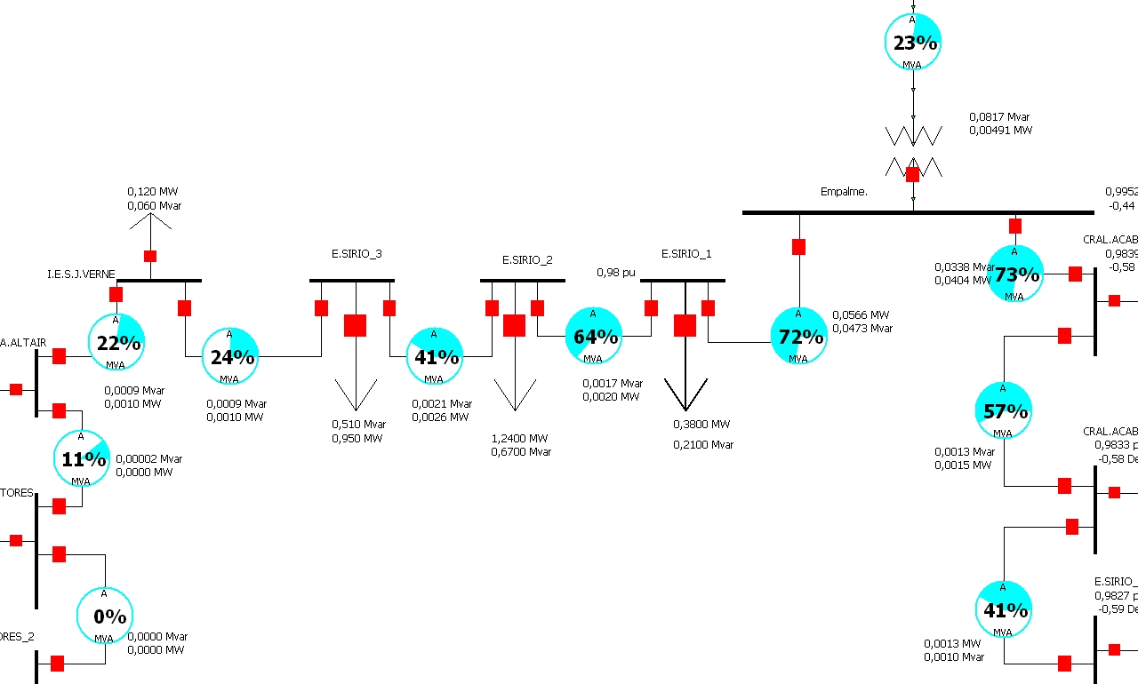

Podemos ver como son las líneas más cercanas a la subestación las más congestionadas llegado a estar en torno a un 73% por otro lado el transformador está sobredimensionado y para las cargas que se tratan en este apartado, no tiene problema de congestión.

Consideramos el caso en el que la distribuidora ha considerado oportuno instalar un dispositivo de almacenamiento en la línea 1 en la línea 2 o en ambas.
- Caso en que la distribuidora instala un dispositivo en la línea 1(línea empalme-Corral del Acabose).
Las horas y potencias en que se dan los mínimos y máximos demandados se adjunta en la siguiente tabla.
 | MINIMO (HORA 7) | MAXIMO(HORA 16)
MW | 1,13 | 3,91
MVAR | 0,62 | 2,13

De estos datos estimamos que una potencia adecuada para el dispositivo de almacenamiento puede ser 1,64 MW.
Como se ha visto en la gráfica 1 las mejores horas para poder almacenar energía es aquella en la que la demanda es pequeña, es decir, entre las horas 5-10, mientras que las horas para inyectar energía en la red están comprendidas entre las 15-18. Así nuestro dispositivo de almacenamiento quedaría como sigue.
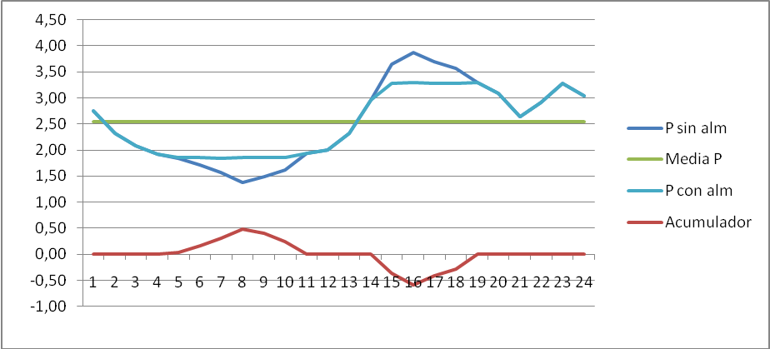

Con el dispositivo conseguimos un allanamiento de la curva de demanda de esta línea.
La energía que almacena en cada franja horaria, se puede observar en el siguiente gráfico donde aparece la hora y la potencia que se almacena en cada instante.

5 | 6 | 7 | 8 | 9 | 10
0,037 | 0,171 | 0,299 | 0,485 | 0,401 | 0,243
Que hace un total de 1,64 MWh de energía almacenada, por otro lado, la energía se inyectaría en la red en la siguiente franja horaria, según la tabla adjunta,

15 | 16 | 17 | 18
0,365 | 0,581 | 0,406 | 0,285

Donde la energía inyectada en la red coincide exactamente con la que se almacena, con esto expresamos que no se ha tenido en cuenta el rendimiento del dispositivo.
Cabe ahora preguntarse ¿qué inversión deberíamos realizar si realmente tuviésemos esta casuística? ¿Qué tipo de dispositivo sería el más conveniente para realizar dicha inversión? Obviamente, se necesitan, como hemos visto anteriormente horas de generación y almacenaje lo que excluye todas aquellas tecnologías que se basan en regular la frecuencia y tensión de la red (calidad del servicio), es decir, volantes, SMES o supercondensadores, así mismo, las tecnologías CAES o Bombeo, por la dificultad geográfica de los mismos no nos son interesantes, luego debemos quedarnos con las baterías. Dentro del amplio rango de baterías, se tiene que descartar las de Li-ion, aunque su vida útil es larga, necesita un desarrollo mayor para poder utilizarlas a gran escala, las de plomo acido y Ni-Cd además de que no son tan duraderas como las de Li-ion, tienen también el problema de durabilidad, así pues, haremos el estudio con las NAS y las baterías de flujo centrándonos más en la primera. Después de una breve explicación sobre el dispositivo a utilizar, cabe responder ahora la primera pregunta.
Se estima un coste total de 1500€/Kw instalada, en este caso la potencia que necesitaríamos instalar es de 0,60 MW, así el coste de la instalación rondaría los
900.000 €
Se tiene definido tanto el coste de la instalación como el tipo de dispositivo a emplear.
Se verá ahora el retorno de la inversión. ECONOMICAMENTE NO ES VIABLE.

